2018年度

政协泸州市委员会办公室

部门决算
目录

4
一、基本职能及主要工作 4
二、机构设置 4
第二部分 2018年度部门决算情况说明 7
一、收入支出决算总体情况说明 7
二、收入决算情况说明 7
三、支出决算情况说明 8
四、财政拨款收入支出决算总体情况说明 9
五、一般公共预算财政拨款支出决算情况说明 9
六、一般公共预算财政拨款基本支出决算情况说明 12
七、“三公”经费财政拨款支出决算情况说明 13
八、政府性基金预算支出决算情况说明 15
九、 国有资本经营预算支出决算情况说明 15
十一、其他重要事项的情况说明 24
第三部分 名词解释 25
第四部分附件 28
第五部分附表 37
一、收入支出决算总表 37
二、收入总表 37
三、支出总表 37
四、财政拨款收入支出决算总表 37
五、财政拨款支出决算明细表（政府经济分类科目） 37
六、一般公共预算财政拨款支出决算表 37
七、一般公共预算财政拨款支出决算明细表 37
八、一般公共预算财政拨款基本支出决算表 37
九、一般公共预算财政拨款项目支出决算表 37
十、一般公共预算财政拨款“三公”经费支出决算表 37
十一、政府性基金预算财政拨款收入支出决算表 37
十二、政府性基金预算财政拨款“三公”经费支出决算表 37
十三、国有资本经营预算支出决算表 37

第一部分 部门概况

一、基本职能及主要工作

（一）主要职能

泸州市政协积极围绕市委、市政府关于加快我市经济发展规划，深入开展调研等活动，团结各民主党派、无党派人士，认真履行政治协商、民主监督、参政议政职能，对我市经济建设发展多次提出提案和建议。

基本职能：一是负责市政协全体会议、常委会议、主席会议等例会的会务工作，组织落实会议决议、决定；二是负责政协领导视察、调研、考察、学习、座谈等重要活动的组织协调和落实工作；三是组织起草政协领导重要讲话材料和综合性文件材料；四是负责机关行政后勤管理工作；五是负责机关经费的使用和预决算管理、财产物资管理、基础建设等工作；六是负责机关人事任免调配、劳动工资福利和机构调整的具体事务工作；七是负责机关党的建设、精神文明建设、综合治理、爱卫、群团、老干部、目标管理等工作；八是负责机关保密、档案、信访、文电收发、机要通讯、网络管理等工作；九是负责机关对外的联络联系和接待工作；十是做好常务委员会、主席会议和政协领导交办的其他工作。

（二）2018年重点工作完成情况
2018年市政协始终坚持市委中心工作推进到哪里、政协履职就跟进到哪里，充分发挥政协大团结大联合大统战的组织优势和职能优势，紧紧围绕市委决策部署，聚智聚才、献计出力。一是始终抓好理论学习，坚定政治方向，提高政治站位。多次召开党组会、党组中心组学习会、支部会，认真组织学习党的十九大、省委十一届三次、四次全会和市委八届五次、六次全会精神，重点开展“习近平总书记关于加强和改进人民政协工作的重要思想”学习研讨活动，切实增强政治定力、政治认同、政治素养。二是紧扣党政工作中心，聚焦重点领域，积极建言出力。围绕“川渝合作、产业创新体系建设、脱贫攻坚”等事关泸州发展的重点问题，共召开全委会1次、常委会5次、主席会8次，组织主席会议成员视察6次、专题调研18次、专题协商21次，形成视察调研报告29篇，不少建议被党政采纳落实。扎实抓好提案办理，全年共立案332件、遴选重点提案19件；编辑上报社情民意416条，被全国政协采用10条、省政协采用90余条，向市委、市政府报送《社情民意专报》24期。三是不断加强自身建设，夯实履职基础，提升履职水平。充分发挥市政协党组的领导核心作用，抓好班子，带好队伍，制定联系走访委员制度，充分运用政协门户网站、微信公众号、政协手机报等平台抓好学习宣传，有效推进政协工作制度化、规范化、程序化建设。

二、机构设置
市政协下设办公室，9个专门委员会办事机构和1个研究室（正县级），代管诗书画院。
1、市政协办公室内设机构：秘书科、行政科、人保科、老干科。
2、专门委员会办事机构
市政协各专门委员会办事机构的主要职责是：负责专门委员会工作计划的拟订及实施工作；承担专门委员会的视察、调研、例会的秘书、参谋、联络、服务工作；负责专门委员会的视察、调研报告、会议纪要、简报等文稿的撰写工作；负责收集、整理、研究、反映委员的提案、建议、意见及反馈信息；负责联系各相关职能部门，协调工作关系，沟通信息。
根据工作需要，市政协9个专门委员会分别设专委会办公室，负责各专委会的日常工作。
3、研究室（正县级）
研究党的统一战线和人民政协工作的理论、政策，为市政协领导提供参考意见及资料；负责政协新闻宣传、信息工作；收集、整理市政协委员、市级各民主党派、工商联和各县、区政协反映的社情民意；负责对政协工作中的重大课题进行调查研究；负责总结政协工作经验，撰写政协理论文章及经验材料；负责起草领导的重要讲话材料；承担政协年鉴等的编写工作。
- 市诗书画院属于事业编制，主要负责团结诗书画界人士，弘扬民族文化，繁荣我市诗书画艺术。开展诗书画设创作研究，举办书画作品展览、培训活动，与国内外进行文化艺术交流。财务暂由市政协办代管，并入机关统一核算。
市政协机关行政编制40人，事业编制4人。实有人数市政协机关34人，行政工勤7人,市诗书画院4人，其他人员11人，遗属3人。
纳入本部门决算汇编范围的独立核算单位1个，汇编户数2个，包括市政协办公室机关（本级），市诗书画院（事业单位）。

第二部分2018年度部门决算情况说明

一、收入支出决算总体情况说明
2018年度收入总计2290.06万元。与2017年相比增加184.75万元，增长8.78%。增长原因主要是一般公共预算财政拨款收入和其他收入；2018年度支出总计2290.06万元。与2017年相比，增加184.75万元，增长8.78%。增长原因是人员经费增加，主要是工资调资、社会保障和就业支出、住房保障支出 、资源勘控信息（安全监管）等支出。

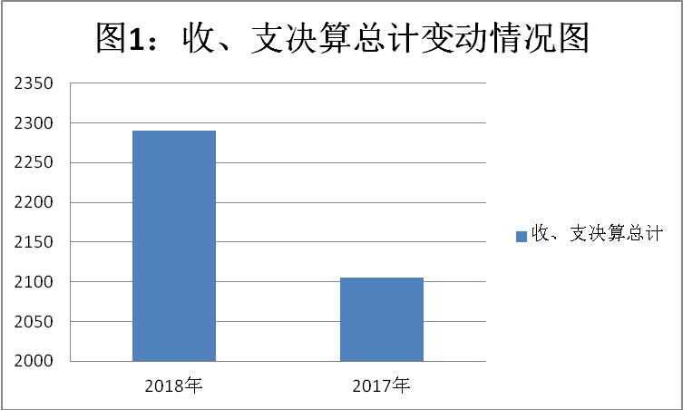

（图1：收、支决算总计变动情况图）（柱状图）

二、收入决算情况说明

2018年本年收入合计2290.06万元，其中：一般公共预算财政拨款收入2248.38万元，占98.18%；政府性基金预算财政拨款收入0万元，占0%；国有资本经营预算财政拨款收入0万元，占0%；事业收入0万元，占0%；经营收入0万元，占0%；附属单位上缴收入0万元，占0%；其他收入41.68万元，占1.82%。
图2：收入决算结构图
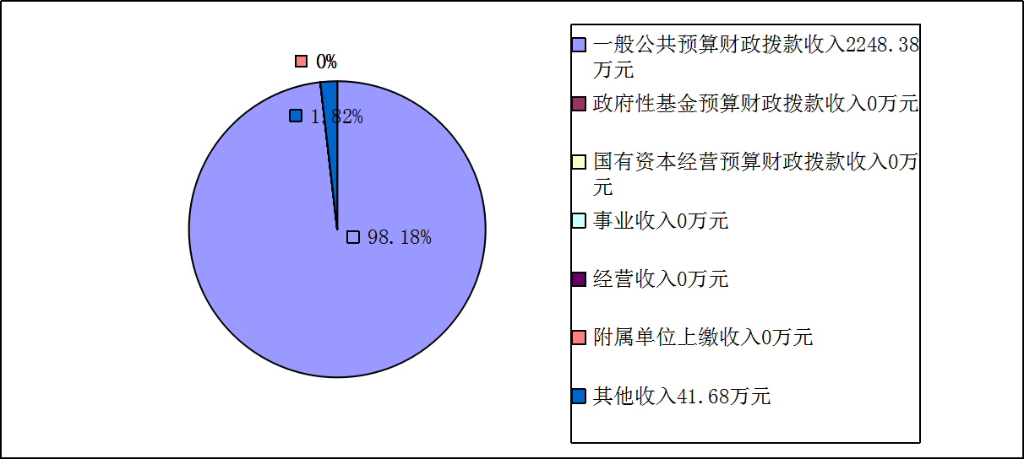

三、支出决算情况说明
2018年本年支出合计2268.56万元，其中：基本支出1466.82万元，占64.66%；项目支出801.74万元，占35.34%；上缴上级支出0万元，占0%；经营支出0万元，占0%；对附属单位补助支出0万元，占0%。
图3：支出决算结构图
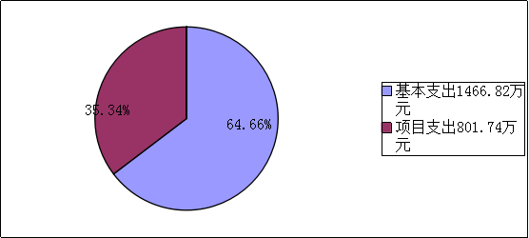

四、财政拨款收入支出决算总体情况说明
2018年财政拨款收入总计2248.38万元、财政拨款支出总计2248.38万元。与2017年相比，财政拨款收入增加143.07万元、财政拨款支出增加143.07万元，增长6.80%。主要变动原因是工资调资、社会保障和就业支出、住房保障支出、资源勘探信息（安全监管）增加。

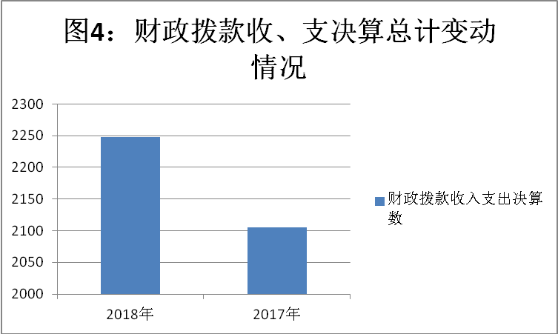

五、一般公共预算财政拨款支出决算情况说明

（一）一般公共预算财政拨款支出决算总体情况
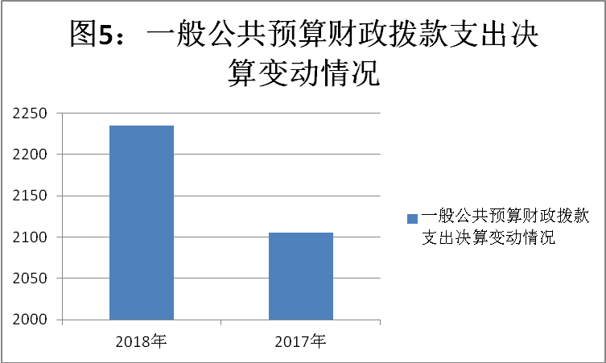
2018年一般公共预算财政拨款支出2234.38万元，占本年支出合计的98.49%。与2017年相比，一般公共预算财政拨款增加129.13万元，增长6.13%。主要是工资调资、社会保障和就业支出，医疗卫生与计划生育支出、住房保障支出增加造成。

（二）一般公共预算财政拨款支出决算结构情况
2018年一般公共预算财政拨款支出2234.38万元，主要用于以下方面:一般公共服务（类）支出1782.35万元，占79.77%；教育支出（类）0万元，占0%；科学技术（类）支出0万元，占0%；社会保障和就业（类）支出292.22万元，占13.08%；医疗卫生支出36.47万元，占1.63%；住房保障支出114.34万元，占5.12%；资源勘探信息支出9万元，占0.4%。
图6：一般公共预算财政拨款支出决算结构
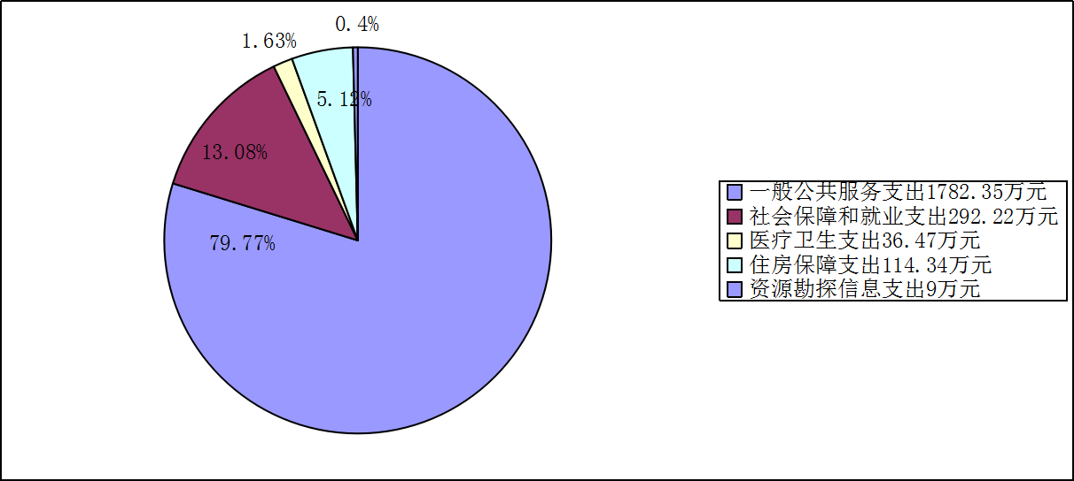

（三）一般公共预算财政拨款支出决算具体情况

2018年一般公共预算支出决算数为2234.38万元，完成预算99.38%。其中：
1.一般公共服务支出（类）
政协事务（款）：行政运行（项）支出决算为970.18万元，完成预算100%；一般行政管理事务（项）495.56万元，完成预算100%；机关服务（项）60万元，完成预算100%；政协会议（项）130万元，完成预算100%；委员视察（项）82万元，完成预算100%；事业运行（项）44.61万元，完成预算100%。
纪检监察事务（款）：派驻派出机构（项）预算14万元，支出为零，未完成预算100%。原因是12月中旬资金才到位，未发生支出，此项目资金留下年继续使用。
2.无教育类项目:支出决算为0万元，完成预算0%。
3.无科学技术类项目:支出决算为0万元，完成预算0%。
4.无文化体育与传媒类项目:支出决算为0万元，完成预算0%。
5.社会保障和就业（类）：
行政事业单位离退休（款）：未归口管理的行政单位离退休（项）:支出决算为160.02万元，完成预算100%；机关事业单位基本养老保险缴费支出（项）：支出决算77.09万元，完成预算100%；机关事业单位职业年金缴费支出55.11万元，完成预算100%。
6.医疗卫生与计划生育（类）
行政事业单位医疗（款）：行政单位医疗（项）支出决算为25.53万元，完成预算100%；事业单位医疗（项）支出决算为1.74万元，完成预算100%；公务员医疗补助（项）支出决算为9.2万元，完成预算100%。
7.资源勘探信算等支出（类）
安全生产监管（款）：其他安全生产监管支出（项）支出决算为9万元，完成预算100%。
8.住房保障支出（类）
住房改革支出（款）：住房公积金（项）支出决算93.16万元，完成预算100%；购房补贴（项）支出决算21.18万元，完成预算100%。

六、一般公共预算财政拨款基本支出决算情况说明
2018年一般公共预算财政拨款基本支出1466.82万元，其中：
人员经费1317.56万元，主要包括：基本工资227.79万元、津贴补贴581.67万元、奖金19.41万元、伙食补助费0万元、绩效工资7.73万元、机关事业单位基本养老保险缴费77.09万元、职业年金缴费55.11万元、职工基本医疗保险缴费27.27万元、公务员医疗补助9.2万元、其他社会保障缴费3.55万元、其他工资福利支出32.88万元、离休费、退休费、抚恤金、生活补助2.66万元、医疗费0.81万元、奖励金0.4万元、住房公积金93.16万元、提租补贴0万元、购房补贴21.18万元、其他对个人和家庭的补助支出157.65万元。
公用经费149.26万元，主要包括：办公费9.29万元、印刷费0.1万元、咨询费、手续费0.05万元、水费1.04万元、电费2万元、邮电费3.59万元、取暖费0万元、物业管理费0.47万元、差旅费2万元、因公出国（境）费用、维修（护）费、租赁费、会议费0.04万元、培训费0万元、公务接待费9万元、劳务费1.76万元、委托业务费0万元、工会经费11.19万元、福利费13.97万元、公务用车运行维护费36万元、其他交通费44.86万元、税金及附加费用0万元、其他商品和服务支出13.90万元、办公设备购置0万元、专用设备购置0万元、信息网络及软件购置更新0万元、其他资本性支出0万元等。

七、“三公”经费财政拨款支出决算情况说明

（一）“三公”经费财政拨款支出决算总体情况说明
2018年“三公”经费财政拨款支出决算为45万元，完成预算91.84%，未完成预算是无因公出国（境）事项。

（二）“三公”经费财政拨款支出决算具体情况说明
2018年“三公”经费财政拨款支出决算中，因公出国（境）费支出决算0万元，占0%；公务用车购置及运行维护费支出决算36万元，占80%；公务接待费支出决算9万元，占20%。具体情况如下：
图8：“三公”经费财政拨款支出结构
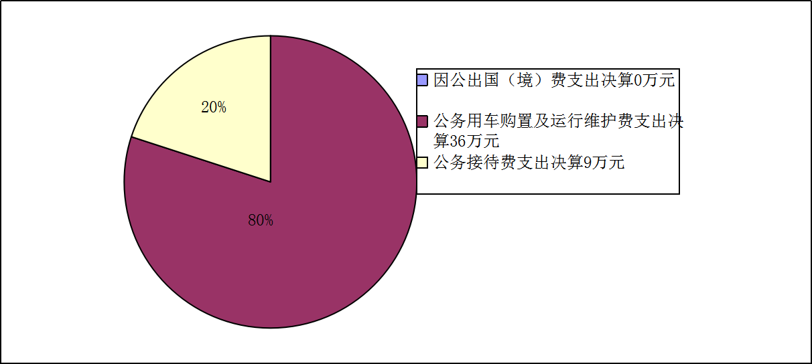

1.因公出国（境）经费支出0万元，完成预算0%。全年安排因公出国（境）团组0次，出国（境）0人。因公出国（境）支出决算比2017年减少10万元，下降100%。主要原因是2018年未安排因公出国（境）。
2.公务用车购置及运行维护费支出36万元,完成预算100%。公务用车购置及运行维护费支出决算比2017年增加6.82万元，增长23.37%。主要原因：一是进一步加强了政协委员视察、调研、会议等增加了车辆运行费；二是部分车辆使用年限较长维修费增加。
其中：公务用车购置支出0万元。全年按规定更新购置公务用车0辆，其中：轿车0辆、金额0万元，越野车0辆、金额0万元，载客汽车0辆、金额0万元。截至2018年12月底，单位共有公务用车12辆，其中：轿车11辆、越野车1辆、载客汽车0辆，其中有6辆为公车改革保留车辆，有6辆2015年已按照要求完成移交，资产账目待市公车改革办公室统一处置。
公务用车运行维护费支出36万元。主要用于所需的公务用车燃料费、维修费、过路过桥费、保险费等支出。
3.公务接待费支出9万元，完成预算100%。公务接待费支出决算比2017年增加1.29万元，增长16.73%。主要原因是外地市州来泸考察、调研、学习、交流等次数及人员增多。
国内公务接待47批次，820人次（不包括陪同人员）。接待费9万元，属接待用工作餐，接待对象是省内及省外政协系统交流、学习、考察、调研政协委员。
无外事接待支出。

八、政府性基金预算支出决算情况说明
2018年政府性基金预算拨款支出0万元。

国有资本经营预算支出决算情况说明
2018年国有资本经营预算拨款支出0万元。
十、预算绩效情况说明
- 预算绩效管理工作开展情况。
根据预算绩效管理要求，我办对19个项目列入预算绩效目标管理。在年初预算编制阶段，对19个项目开展了预算事前绩效评估，编制了绩效目标。预算执行过程中，对5个项目开展了绩效监控，年终执行完毕后，对5个项目开展了绩效目标完成情况梳理填报。
1.绩效目标管理情况。
按照预算绩效管理要求，我办对2018年一般公共预算项目支出开展了绩效目标管理，共编制绩效目标19个，涉及财政资金746.4万元，覆盖率达到100%。
2.部门组织绩效评价开展情况。
按要求对2018年部门整体支出开展绩效自评，从评价情况来看，预决算编制较为准确，预算执行良好；支出管理规范，内控制度不断完善，基本支出保证了机关的正常运转及日常工作顺利开展，项目经费保障了重点工作的开展，达到了预期的绩效目标。本部门还自行组织了5个项目绩效评价，从评价情况来看，2018年政协泸州市委员会办公室项目绩效目标完成情况良好，总得分88分。
- 项目绩效目标完成情况。
1、“政协会议”（政协全委会）项目绩效目标实际完成情况。项目全年预算数130万元，执行数为130万元，完成预算的100%。通过项目实施，确保泸州市政协第八届二次全委会胜利召开，通过委员大会发言、提案、小组讨论、反映社情民意等形式，广泛收集市政协委员意见，充分发挥市政协作为协商民主重要渠道作用，向市委、市政府建言献策，促进我市经济、社会又好又快发展。主要问题是会议组织形式和内容还需进一步完善和丰富。
2、“委员培训费”项目绩效目标完成情况综述。项目全年预算数91.6万元，执行数为91.6万元，完成预算的100%，共计培训委850人次。通过项目实施，提高了委员整体素质，提升了委员履职能力和参政议政能力。主要问题：培训机构档期预约存在不确定性，项目实施地点和批次需进行调整。下一步按照目标任务培训人次，根据实际情况调整培训机构和培训方式等。
3、“政协委员视察费”项目绩效目标完成情况综述。项目全年预算数82万元，执行数为82万元，完成预算的100%，组织开展委员视察活动24次。通过项目实施，提高了政协委员对社会、政治、经济、文化等建言献策水平，促进社会经济发展。主要问题是项目绩效目标完成情况不便于量化，下一步将探索更为科学的绩效评价考核指标。
4、“机关服务”（机关后勤服务经费）项目绩效目标完成情况综述。项目全年预算数60万元，执行数为60万元，完成预算的100%。通过项目实施，保障了市政协日常工作正常运转。主要问题是项目绩效目标完成情况不便于量化，下一步将探索更为科学的绩效评价考核指标。
5、“各项调研经费”项目绩效目标完成情况综述。项目全年预算数50万元，执行数为50万元，完成预算的100%。通过项目实施，形成了29篇调研报告，为政府决策提供参考，促进社会经济发展。发现的主要问题是项目绩效目标执行情况无法做到及时掌握，下一步将加快建立绩效目标定期测评和上报制度。
项目支出绩效目标完成情况表
(2018 年度)
项目名称 |  |  | 政协会议（政协全委会）
预算单位 |  |  | 中国人民政治协商会议四川省泸州市委员会办公室
预算执行情况(万元) | 预算数: |  | 130 | 执行数: | 130
预算执行情况(万元) | 其中-财政拨款: |  | 130 | 其中-财政拨款: | 130
预算执行情况(万元) | 其它资金: |  | 0 | 其它资金:
年度目标完成情况 | 预期目标 |  |  | 实际完成目标
年度目标完成情况 | 确保泸州市政协第八届二次全委会胜利召开，通过委员大会发言、提案、小组讨论、反映社情民意等形式，广泛收集市政协委员意见，充分发挥市政协作为协商民主重要渠道作用，向市委、市政府建言献策，促进我市经济、社又好又快发展。 |  |  | 确保泸州市政协第八届二次全委会胜利召开，通过委员大会发言、提案、小组讨论、反映社情民意等形式，广泛收集市政协委员意见，充分发挥市政协作为协商民主重要渠道作用，向市委、市政府建言献策，促进我市经济、社会又好又快发展。
绩效指标完成情况 | 一级指标 | 二级指标 | 三级指标 | 预期指标值(包含数字及文字描述) | 实际完成指标值(包含数字及文字描述)
绩效指标完成情况 | 项目完成指标 | 数量指标 | 会议次数 | 1次 | 1次
绩效指标完成情况 | 项目完成指标 | 质量指标 | 参会人数 | 450人 | 550人
绩效指标完成情况 | 项目完成指标 | 时效指标 | 工作、安保、维稳人员 | 200人（今年两会期间，由市政协负责公共服务部分，如安保、维稳、信访、医疗、供水、供电、供气、食品安全等保障工作） | 200人（今年两会期间，由市政协负责公共服务部分，如安保、维稳、信访、医疗、供水、供电、供气、食品安全等保障工作）
绩效指标完成情况 | 项目完成指标 | 成本指标 | 1、确保泸州市政协第八届二次全委会胜利召开，保障“两会”公共服务。 | 确保泸州市政协第八届二次全委会胜利召开，保障“两会”公共服务。 | 确保泸州市政协第八届二次全委会胜利召开，保障“两会”公共服务。
绩效指标完成情况 | 项目完成指标 | 成本指标 | 2、会期4天，春节前完成 | 会期4天，春节前完成 | 会期4天，春节前完成
绩效指标完成情况 | 项目完成指标 | 成本指标 | 3、不超出规定580元.人/天 | 不超出规定580元.人/天的标准 | 不超出规定580元.人/天的标准
绩效指标完成情况 | 效益指标 | 社会效益 | 从群众中得到信息进行收集整理，传达给各级党委、政府，促进社会、经济、生态各方面发展 | 从群众中得到信息进行收集整理，传达给各级党委、政府，促进社会、经济、生态各方面发展 | 从群众中得到信息进行收集整理，传达给各级党委、政府，促进社会、经济、生态各方面发展
绩效指标完成情况 | 满意度指标 | 满意度指标 | 参会人员满意度 | 98%以上。 | 98%以上。

项目支出绩效目标完成情况表
(2018 年度)
项目名称 |  |  | 委员培训费
预算单位 |  |  | 中国人民政治协商会议四川省泸州市委员会办公室
预算执行情况(万元) | 预算数: |  | 91.6 |  | 执行数: | 91.6
预算执行情况(万元) | 其中-财政拨款: |  | 91.6 |  | 其中-财政拨款: | 91.6
预算执行情况(万元) | 其它资金: |  | 0 |  | 其它资金:
年度目标完成情况 | 预期目标 |  |  |  | 实际完成目标
年度目标完成情况 | 一、举办全国政协培训班2期，厦门大学培训班2期。参训人次100人。  二、在泸州本地举办委员培训，每个委员至少参加2次以上培训，约750人次。 |  |  |  | 一、举办全国政协培训班2期。因档期问题未能在厦门大学培训，调整为北戴河、青岛培训、阿坝红色培训班各1期。  参训人次约100人次。  二、在泸州本地举办委员培训，每个委员至少参加2次以上培训，约750人次。
绩效指标完成情况 | 一级指标 | 二级指标 |  | 三级指标 | 预期指标值(包含数字及文字描述) | 实际完成指标值(包含数字及文字描述)
绩效指标完成情况 | 项目完成指标 | 数量指标 |  | 参加全国政协培训班等  泸州本地举办委员培训 | 100人次，约61.5万元。  750人次，30万元。 | 100人次，约61.5万元  750人次，30万元。
绩效指标完成情况 | 项目完成指标 | 数量指标 |  | 委员培训率 | 100% | 100%
绩效指标完成情况 | 项目完成指标 | 时效指标 |  | 2018年度 | 2018年度 | 2018年度
绩效指标完成情况 | 项目完成指标 | 成本指标 |  | 参加全国政协培训班等  泸州本地举办委员培训 | 6150元/人（含机票）  400元/人 | 6150元/人（含机票）  400元/人
绩效指标完成情况 | 效益指标 | 社会效益 |  | 提升委员履职能力和参政议政能力 | 提升委员履职能力和参政议政能力 | 提升委员履职能力和参政议政能力
绩效指标完成情况 | 满意度指标 | 满意度指标 |  | 委员培训满意度 | 98%以上 | 98%以上

项目支出绩效目标完成情况表
(2018 年度)
项目名称 |  |  | 政协委员视察费
预算单位 |  |  | 中国人民政治协商会议四川省泸州市委员会办公室
预算执行情况(万元) | 预算数: |  | 82 | 执行数: | 82
预算执行情况(万元) | 其中-财政拨款: |  | 82 | 其中-财政拨款: | 82
预算执行情况(万元) | 其它资金: |  | 0 | 其它资金:
年度目标完成情况 | 预期目标 |  |  | 实际完成目标
年度目标完成情况 | 保障410名市政协委员视察工作 |  |  | 保障410名市政协委员视察工作。
绩效指标完成情况 | 一级指标 | 二级指标 | 三级指标 | 预期指标值(包含数字及文字描述) | 实际完成指标值(包含数字及文字描述)
绩效指标完成情况 | 项目完成指标 | 数量指标 | 保障市政协委员视察工作 | 410人 | 410人
绩效指标完成情况 | 项目完成指标 | 质量指标 | 保障市政协委员视察工作 | 保障正常履职 | 保障正常履职
绩效指标完成情况 | 项目完成指标 | 时效指标 | 2018年度 | 2018年度 | 2018年度
绩效指标完成情况 | 项目完成指标 | 成本指标 | 2000元/人 | 2000元/人 | 2000元/人
绩效指标完成情况 | 效益指标 | 社会效益 | 通过政协委员开展工作，对社会经济等建言献策，促进社会经济发展 | 通过政协委员开展工作，对社会经济等建言献策，促进社会经济发展 | 通过政协委员开展工作，对社会经济等建言献策，促进社会经济发展
绩效指标完成情况 | 满意度指标 | 满意度指标 | 市政协委员视察工作满意度 | 98%以上 | 98%以上

项目支出绩效目标完成情况表
(2018 年度)
项目名称 |  |  |  | 机关服务（机关后勤服务经费）
预算单位 |  |  |  | 中国人民政治协商会议四川省泸州市委员会办公室
预算执行情况(万元) | 预算数: |  |  | 60 | 执行数: | 60
预算执行情况(万元) | 其中-财政拨款: |  |  | 60 | 其中-财政拨款: | 60
预算执行情况(万元) | 其它资金: |  |  | 0 | 其它资金:
年度目标完成情况 | 预期目标 |  |  |  | 实际完成目标
年度目标完成情况 | 保障市政协机关后勤服务运转 |  |  |  | 保障市政协机关后勤服务运转。
绩效指标完成情况 | 一级指标 | 二级指标 | 三级指标 |  | 预期指标值(包含数字及文字描述) | 实际完成指标值(包含数字及文字描述)
绩效指标完成情况 | 项目完成指标 | 数量指标 | 保障市政协机关后勤服务运转 |  | 2栋办公大楼、机关大院、食堂、委员活动室等维修维护及其运转 | 2栋办公大楼、机关大院、食堂、委员活动室等维修维护及其运转
绩效指标完成情况 | 项目完成指标 | 质量指标 | 保障市政协机关后勤服务运转 |  | 2栋办公大楼、机关大院、食堂、委员活动室等维修维护及其运转 | 2栋办公大楼、机关大院、食堂、委员活动室等维修维护及其运转
绩效指标完成情况 | 项目完成指标 | 时效指标 | 2018年度 |  | 2018年度 | 2018年度
绩效指标完成情况 | 项目完成指标 | 成本指标 | 1、聘用人员工资 |  | 4万/人,其中5人 | 4万/人,其中5人
绩效指标完成情况 | 项目完成指标 | 成本指标 | 2、食堂开支、办公大楼、委员活动室等维修维护，办公设备采购等 |  | 40万元 | 40万元
绩效指标完成情况 | 效益指标 | 社会效益 | 保障市政协日常工作正常运转 |  | 保障市政协日常工作正常运转 | 保障市政协日常工作正常运转
绩效指标完成情况 | 满意度指标 | 满意度指标 | 机关后勤服务满意度 |  | 98%以上 | 98%以上

项目支出绩效目标完成情况表
(2018 年度)
项目名称 |  |  |  | 各项调研经费
预算单位 |  |  |  | 中国人民政治协商会议四川省泸州市委员会办公室
预算执行情况(万元) | 预算数: |  |  | 50 | 执行数: | 50
预算执行情况(万元) | 其中-财政拨款: |  |  | 50 | 其中-财政拨款: | 50
预算执行情况(万元) | 其它资金: |  |  | 0 | 其它资金:
年度目标完成情况 | 预期目标 |  |  |  | 实际完成目标
年度目标完成情况 | 组织市政协委员围绕中心工作开展调研活动，完成年初调研计划，形成调研成果，为市委政府决策提供依据。 |  |  |  | 组织市政协委员围绕中心工作开展调研活动，完成年初调研计划，形成调研成果，为市委政府决策提供依据。
绩效指标完成情况 | 一级指标 | 二级指标 | 三级指标 |  | 预期指标值(包含数字及文字描述) | 实际完成指标值(包含数字及文字描述)
绩效指标完成情况 | 项目完成指标 | 数量指标 | 完成年初调研计划 |  | 9个专委会、研究室、办公室分别拟定工作计划 | 9个专委会、研究室、办公室分别完成工作计划
绩效指标完成情况 | 项目完成指标 | 质量指标 | 形成调研成果 |  | 每个部门至少2篇以上高质量调研报告 | 全年共完成29篇高质量调研报告，编辑上报社情民意416条，被全国政协采用10条、省政协采用90余条，向市委、市政府报送《社情民意专报》 24期
绩效指标完成情况 | 项目完成指标 | 时效指标 | 2018年度 |  | 2018年度 | 2018年度
绩效指标完成情况 | 效益指标 | 社会效益 | 开展日常工作 |  | 通过深入调研社会经济，形成调研报告供市委、市政府决策参考，促进社会经济发展 | 通过深入调研社会经济，形成调研报告供市委、市政府决策参考，促进社会经济发展
绩效指标完成情况 | 满意度指标 | 满意度指标 | 工作满意度 |  | 98%以上 | 98%以上

- 部门开展绩效评价结果
按要求对2018年部门整体支出绩效评价情况开展自评，《政协泸州市委员会办公室2018年部门整体支出绩效评价报告》见附件。

十一、其他重要事项的情况说明

（一）机关运行经费支出情况
2018年，市政协机关运行经费支出136.89万元，比2017年增加26.8万元，增长24.34%。增长主要原因是工会经费、福利费项目单独预算。

（二）政府采购支出情况

2018年市政协办公室政府采购支出总额20.75万元，其中：政府采购货物支出20.75万元、政府采购工程支出0万元、政府采购服务支出0万元。主要用于机关服务，为政协委员开展视察、调研、交流提供办公设备、家具购置。授予中小企业合同金额20.75万元，占政府采购支出总额的100%，其中：授予小微企业合同金额17.91万元，占政府采购支出总额的86.31%。

（三）国有资产占有使用情况
截至2018年12月31日，市政协办公室共有车辆12辆，其中：部级领导干部用车0辆、一般公务用车0辆、一般执法执勤用车0辆、应急保障用车6辆、特种专业技术用车0辆、另有6辆（其他用车）为公车改革保留车辆，2015年已按照要求完成移交，资产账目待市公车改革办公室统一处置。
单价50万元以上通用设备0台（套），单价100万元以上专用设备0台（套）。

- 名词解释

1.财政拨款收入：指单位从同级财政部门取得的财政预算资金。
2.事业收入：指事业单位开展专业业务活动及辅助活动取得的收入。如…（二级预算单位事业收入情况）等。
3.经营收入：指事业单位在专业业务活动及其辅助活动之外开展非独立核算经营活动取得的收入。如…（二级预算单位经营收入情况）等。
4.其他收入：指单位取得的除上述收入以外的各项收入。主要是…（收入类型）等。
5.用事业基金弥补收支差额：指事业单位在当年的财政拨款收入、事业收入、经营收入、其他收入不足以安排当年支出的情况下，使用以前年度积累的事业基金（事业单位当年收支相抵后按国家规定提取、用于弥补以后年度收支差额的基金）弥补本年度收支缺口的资金。
6.年初结转和结余：指以前年度尚未完成、结转到本年按有关规定继续使用的资金。
7.结余分配：指事业单位按照事业单位会计制度的规定从非财政补助结余中分配的事业基金和职工福利基金等。
8、年末结转和结余：指单位按有关规定结转到下年或以后年度继续使用的资金。
9.一般公共服务（类）…（款）…（项）：指……。
10.外交（类）…（款）…（项）：指……。
11.公共安全（类）…（款）…（项）：指……。
12.教育（类）…（款）…（项）：指……。
13.科学技术（类）…（款）…（项）：指……。
14.文化体育与传媒（类）…（款）…（项）：指……。
15.社会保障和就业（类）…（款）…（项）：指……。
16.医疗卫生与计划生育（类）…（款）…（项）：指……。
17.节能环保（类）…（款）…（项）：指……。
18.城乡社区（类）…（款）…（项）：指……。
19.农林水（类）…（款）…（项）：指……。
20.交通运输（类）…（款）…（项）：指……。
21.资源勘探信息等（类）…（款）…（项）：指……。
22.商业服务业（类）…（款）…（项）：指……。
23.金融（类）…（款）…（项）：指……。
24.国土海洋气象等（类）…（款）…（项）：指……。
25.住房保障（类）…（款）…（项）：指……。
26.粮油物资储备（类）…（款）…（项）：指……。
……
……
……
（解释本部门决算报表中全部功能分类科目至项级，请参照《2018年政府收支分类科目》增减内容。）
27.基本支出：指为保障机构正常运转、完成日常工作任务而发生的人员支出和公用支出。
28.项目支出：指在基本支出之外为完成特定行政任务和事业发展目标所发生的支出。
29.经营支出：指事业单位在专业业务活动及其辅助活动之外开展非独立核算经营活动发生的支出。
30.“三公”经费：指部门用财政拨款安排的因公出国（境）费、公务用车购置及运行费和公务接待费。其中，因公出国（境）费反映单位公务出国（境）的国际旅费、国外城市间交通费、住宿费、伙食费、培训费、公杂费等支出；公务用车购置及运行费反映单位公务用车车辆购置支出（含车辆购置税）及租用费、燃料费、维修费、过路过桥费、保险费等支出；公务接待费反映单位按规定开支的各类公务接待（含外宾接待）支出。
31.机关运行经费：为保障行政单位（含参照公务员法管理的事业单位）运行用于购买货物和服务的各项资金，包括办公及印刷费、邮电费、差旅费、会议费、福利费、日常维修费、专用材料及一般设备购置费、办公用房水电费、办公用房取暖费、办公用房物业管理费、公务用车运行维护费以及其他费用。

第四部分 附件

政协泸州市委员会办公室

2018年部门整体支出绩效评价报告

一、部门（单位）概况
（一）机构组成。市政协下设办公室、9个专委会和1个研究室。市诗书画院属于事业编制，财务暂由市政协代管，并入机关统一核算。办公室内设秘书科、行政科、人保科、老干科。9个专门委员会分别设专委会办公室，负责各专委会的日常工作。研究室1个（正县级），负责研究党的统一战线和人民政协工作的理论、政策，为市政协领导提供参考意见及资料。
纳入中国人民政治协商会议四川省泸州市委员会（汇总）2018年度部门决算编制范围的二级预算单位包括：市政协办公室机关（本级）、市诗书画院（事业单位）。
（二）机构职能。泸州市政协积极围绕市委、市政府关于加快我市经济发展规划，深入开展调研等活动，团结各民主党派、无党派人士，认真履行政治协商、民主监督、参政议政职能，对我市经济建设发展多次提出提案和建议。
基本职能：一是负责市政协全体会议、常委会议、主席会议等例会的会务工作，组织落实会议决议、决定；二是负责政协领导视察、调研、考察、学习、座谈等重要活动的组织协调和落实工作；三是组织起草政协领导重要讲话材料和综合性文件材料；四是负责机关行政后勤管理工作；五是负责机关经费的使用和预决算管理、财产物资管理、基础建设等工作；六是负责机关人事任免调配、劳动工资福利和机构调整的具体事务工作；七是负责机关党的建设、精神文明建设、综合治理、爱卫、群团、老干部、目标管理等工作；八是负责机关保密、档案、信访、文电收发、机要通讯、网络管理等工作；九是负责机关对外的联络联系和接待工作；十是做好常务委员会、主席会议和政协领导交办的其他工作。
（三）人员概况。市政协机关行政编制40人，事业编制4人。实有人数市政协机关34人，行政工勤7人,市诗书画院4人，其他人员11人，遗属3人。
二、部门财政资金收支情况
（一）部门财政资金收入情况。2018年财政拨款收入总计2248.38万元，均为一般公共预算财政拨款收入。
（二）部门财政资金支出情况。财政拨款支出总计2248.38万元，与2017年相比，财政拨款收入增加143.07万元、财政拨款支出增加143.07万元，增长6.80%。主要变动原因是工资调资、社会保障和就业支出、住房保障支出、资源勘探信息（安全监管）等支出增加。
三、部门整体预算绩效管理情况
（一）部门预算管理。
1、目标制定。编制2018部门预算时，结合市政协职能职责，围绕中心工作任务，严格按照预算编制要求，提前谋划预算编制工作，参照项目预算执行情况，统筹项目支出需要，按照保重点支出的原则，调整支出结构，优化财政资金配置，同时结合财务决算情况，考虑预算年度增减变动因素，制定了2018年部门整体支出绩效目标，并对政协会议（市政协八届二次全委会）、委员视察费等5项金额相对较大的项目共计413.6万元，按预算绩效编制要求，对绩效目标的合理性进行细化量化，从经费测算过程、使用范围、完成数量以及预期达到效果等方面制定了预算绩效目标。合理编报了部门预算，确保不漏报、不虚报。2018年市政协计划开展召开全委会1次，组织视察活动形成视察调研报告29个，培训委员约850人次。
2、目标完成
围绕中心、服务大局是人民政协履行职能的基本遵循。常委会始终紧扣市委决策部署开展协商议政、视察调研，确保政协履职与中心工作同向、与推进重点同步。共召开全委会1次、常委会5次、主席会8次，组织主席会议成员视察6次、专题调研18次、专题协商21次，形成视察调研报告29篇，不少建议被党政采纳落实。扎实抓好提案办理，全年共立案332件、遴选重点提案19件；编辑上报社情民意416条，被全国政协采用10条、省政协采用90余条，向市委、市政府报送《社情民意专报》24期。
聚焦高质量发展协商议政。围绕推动泸州高质量发展的关键领域，主动思考、集中建言。始终紧盯产业转型升级这一主攻方向，专门赴成德绵地区考察学习，重点针对产业创新体系建设开展主席视察，召开常委会进行专题议政，提出做强研发实力、做实人才战略、做优金融服务、深化军民融合等建议，市委书记亲自到会听取意见，充分肯定市政协调研成果，认为“报告选题好，成绩总结准确，问题查找精准，契合我市发展重点”。持续跟踪泸酒质量品牌建设、智能终端产业发展，通过专题调研、委员视察、社情民意等多种形式建言，积极助推千亿产业打造。密切关注乡村振兴战略实施，在开展农村宅基地制度改革、新型农业经营主体发展等系列调研的基础上，召开全市政协乡村振兴调研成果交流会深入研讨，专门赴浙江、江西等地学习经验，针对乡村产业振兴、人才振兴、文化振兴、生态振兴、组织振兴等问题开展协商议政，形成《关于推进我市乡村振兴战略实施的调研报告》，为党政决策提供了有益参考。按照市委要求，主席会议成员分别联系重点企业和贫困村、贫困户，多次深入一线、深入基层调查研究，全力以赴助推企业加快发展和贫困群众脱贫致富。
聚焦高水平开放出谋划策。抓住泸州对外开放合作的重大问题，多方发力、多点推动。持续关注中国（四川）自由贸易试验区川南临港片区建设，在去年开展主席视察、专题议政、大会发言的基础上，组织赴上海、浙江、湖北等地学习先进经验，主动联合党政部门、县区政协开展调研座谈，专题召开常委会进行研讨论证，从产业培育发展、加强区域协同、强化要素保障等方面提出意见建议，市长、市委副书记批示调研报告“分析深刻、建议有道”。按照市委安排牵头开展推进川渝合作研究，通过与重庆各层面领导专题协商，会同相关部门、专家学者调研论证，深挖对接重庆、借力重庆、服务重庆的关键环节和主要症结，在梳理汇总基础设施、产业发展、生态保护、要素保障等子课题报告的基础上，形成《关于推进川渝合作的综合调研报告》，围绕泸渝合作机制化、常态化、一体化提出5个方面49条具体建议，梳理出29个项目及事项建议清单供党政决策参考。积极参加中国赤水河流域保护治理发展协作推进会，组织开展“加强赤水河流域环境保护，促进长江上游生态绿色发展”专题协商，主动同贵州遵义、毕节和云南昭通等地合力构建工作机制，积极向上争取支持，共同推进重大项目落地落实。
聚焦打赢脱贫攻坚战献计出力。按照中央、省委和市委打赢脱贫攻坚战的总体部署，发挥优势、主动作为。重点聚焦古蔺脱贫攻坚，将“两帮一做”（企业帮村、委员帮户，我为扶贫攻坚做件事）活动，拓展为“四帮一做”（机关帮县、界别帮镇、企业帮村、委员帮户，我为扶贫攻坚做件事）持续深入开展，组织23个界别小组一对一联系古蔺县23个乡镇，实现县、镇、村、户四级帮扶覆盖。密切关注脱贫攻坚中的新问题、新矛盾，主席会议成员专题视察古蔺旅游产业和烤烟产业发展，形成《关于我市烟叶产业发展的视察报告》，得到市委、市政府领导签批，要求相关部门认真研究吸纳；反映的《脱贫攻坚法律风险防范机制亟待建立》《农村危房改造政策需更接地气》等19篇社情民意，分别被全国政协、省政协采用。广大政协委员以界别小组为单位，带着感情、带着责任对困难群众进行帮扶，围绕产业发展、基础建设、教育医疗、技能培训等方面做好事实事5200余件，争取协调资金22.4亿元，累计个人捐款364.7万元，帮扶活动得到各级党委政府和社会各界的充分肯定。主动赴甘孜州乡城县、稻城县和凉山州盐源县、普格县开展帮扶和调查研究，协力推动康定洞波酒业泸州生产基地竣工投产，引进吃住行游购娱为一体的亚丁天街旅游综合体项目落地，为我市对口援藏援彝积极贡献政协力量。
聚焦经济副中心建设务实建言。紧扣泸州争创全省经济副中心的战略目标，超前谋划、积极献策。关注南向通道建设，专题视察高铁“三路一总站”项目推进，积极协助配合住川全国政协委员莅泸考察，就“加快推进川南城际铁路建设和加快实施泸遵高铁项目、隆黄铁路扩能改造”等问题大力呼吁，得到委员积极响应，为助推我市南向开放发挥了政协作用。关注城市品质提升，围绕健康城市建设、创建食品安全城市、城市安全发展等课题开展主席会议成员视察，《关于我市健康城市建设情况的视察报告》得到市长、市委副书记签批；组织开展创新型城市建设、推进泸川区与主城区一体化建设等专题调研，追踪督办《多措并举巩固创文成果》《构建城市智慧交通体系》等重点提案，为助推区域中心城市建设展示了政协作为。关注发展环境营造，重点调研优化营商环境促进民间投资，针对目前影响民营企业发展的政策措施不到位、市场准入限制多、产业规划不完善等问题提出意见建议，被市政府《关于促进民间投资的意见》吸收采纳；组织开展“酒城人才新政”专题协商座谈会，针对“1+N”政策贯彻实施中存在的困难和问题，多渠道、多形式向市委、市政府提出对策建议，促进人才新政的改进完善，为汇聚改革发展要素资源提供了政协方案。
3．预算编制准确情况
我办明确了年度主要工作任务及年度内履职所要达到的总体产出和效果，认真填报了部门整体支出绩效目标及19 个项目绩效目标，具体说明了项目概况，设定了年度绩效数量指标、成本指标、效益指标等，详细反映了相应项目工作任务、达成的效果。
4．预算完成及执行进度情况
2018年末财政资金预算执行指标为2248.38万元，实际执行预算指标2234.38万元，执行进度99.38%。
5．支出控制情况
本着“以收定支，量入为出，保证重点，兼顾一般”的原则，科学编制2018年度的执行预算，并经审议后进一步优化了预算安排，圆满地完成了预算编制任务。按照“先预算、后支出”原则，严格控制资金用途和执行进度，避免随意更改或调整支出预算，特殊情况需调整的经费，均按程序报批。同时，每月初及时编制上月的会计报表，更快、更准地反映资金使用情况。
6．预算动态调整情况
按照预算绩效运行监控管理要求，认真组织开展所属单位的绩效监控工作，对项目进度、预算执行、投入产出、各项效益的阶段完成情况进行动态跟踪监控。明确项目完成目标可能性及时间。为有效使用财政资金，我办根据实际工作开展情况，对因涉及特殊原因的项目余额进行统筹调整，在部门中期预算调整中调整至急需项目，盘活资金，提高财政资金使用效益，保障了工作顺利开展。
7．违规记录情况
无
（二）专项预算管理。
无
（三）结果应用情况。
我办对部门预算绩效管理工作开展情况认真进行了自查自评。绩效评价自查开展覆盖下属单位及重点支出，将评价结果作为预算安排的重要依据，参照项目年度预算执行情况、“三年滚动规划”执行情况统筹项目支出需求，保障重点支出，调整支出结构，优化财政资金配置，不断强化绩效理念，推动我办部门整体绩效管理水平不断提升。
四、评价结论及建议
（一）评价结论。总体上看，我办预决算编制较为准确，预算执行良好；支出管理规范，内控制度不断完善，基本支出保证了机关的正常运转及日常工作顺利开展，项目经费保障了重点工作的开展，达到了预期的绩效目标。
（二）存在问题。绩效目标设定有待更科学更合理。
（三）改进建议。针对存在的问题，将进一步科学设定绩效目标，加强预算执行管理。一是改进部门收支预算编制，夯实预算基础工作，提高预算编制质量；二是认真研究政策，加强项目绩效目标审核，力求科学合理；三是认真研究重点项目的执行，特别是涉及政府采购的项目，提早规划，提前实施，确保项目顺利实施，提高财政资金的使用效益。
附表：
市政协办2018年度部门整体支出绩效评价自评表
市政协办2018年度部门整体支出绩效评价自评表
绩效指标 |  |  | 指标分值 | 得分
一级指标 | 二级指标 | 三级指标 | 100 | 88
部门预算管理（80分） | 预算编制（30 分） | 目标制定 | 10 | 9
部门预算管理（80分） | 预算编制（30 分） | 目标完成 | 10 | 9
部门预算管理（80分） | 预算编制（30 分） | 编制准确 | 10 | 9
部门预算管理（80分） | 预算执行（30 分） | 支出控制 | 10 | 8
部门预算管理（80分） | 预算执行（30 分） | 动态调整 | 10 | 7
部门预算管理（80分） | 预算执行（30 分） | 执行进度 | 10 | 8
部门预算管理（80分） | 完成结果（20 分） | 预算完成 | 10 | 9
部门预算管理（80分） | 完成结果（20 分） | 违规记录 | 10 | 10
绩效结果应用（20分） | 自评质量（4 分） | 自评准确 | 4 | 3
绩效结果应用（20分） | 信息公开（8 分） | 目标公开 | 4 | 4
绩效结果应用（20分） | 信息公开（8 分） | 自评公开 | 4 | 4
绩效结果应用（20分） | 整改反馈（8 分） | 结果整改 | 4 | 4
绩效结果应用（20分） | 整改反馈（8 分） | 应用反馈 | 4 | 4

第五部分 附表

一、收入支出决算总表

二、收入总表

三、支出总表

四、财政拨款收入支出决算总表

五、财政拨款支出决算明细表（政府经济分类科目）

六、一般公共预算财政拨款支出决算表

七、一般公共预算财政拨款支出决算明细表

八、一般公共预算财政拨款基本支出决算表

九、一般公共预算财政拨款项目支出决算表

十、一般公共预算财政拨款“三公”经费支出决算表

十一、政府性基金预算财政拨款收入支出决算表

十二、政府性基金预算财政拨款“三公”经费支出决算表

十三、国有资本经营预算支出决算表

